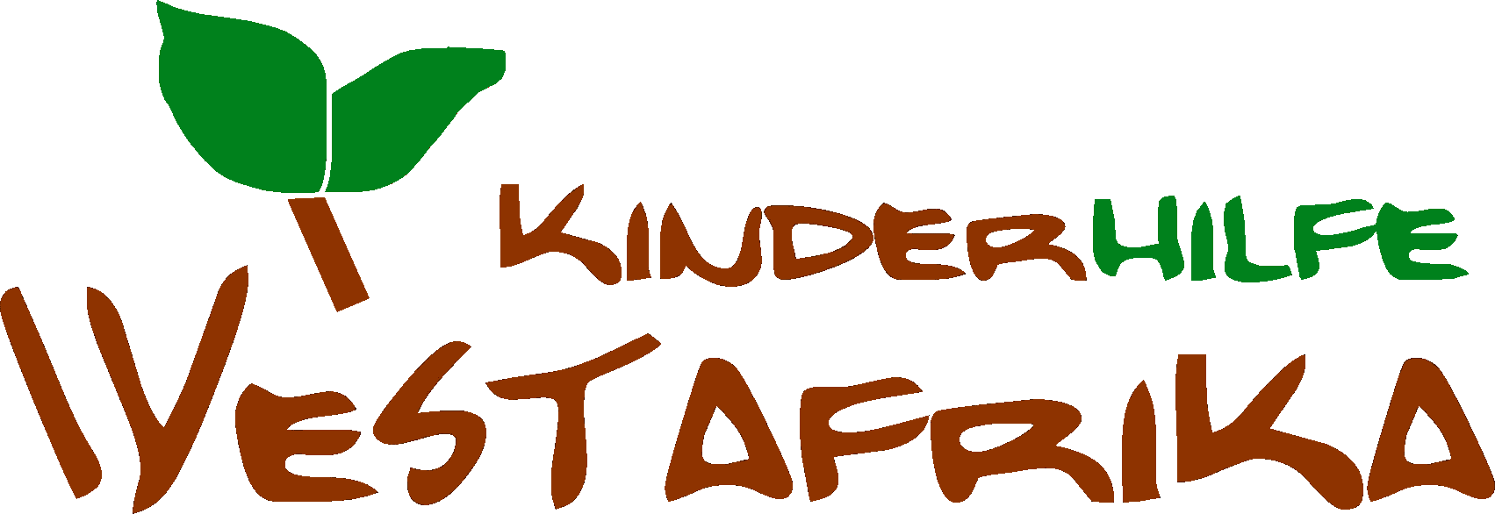
Kinderhilfe Westafrika e.V. - Jahresbericht 2023

Wir blicken dankbar auf das Jahr 2023 zurück. Trotz der schwierigen Gesamtsituation in Deutschland ist das Spendenaufkommen zum Vorjahr nur um 7% zurück gegangen. Darüber freuen wir uns sehr und werten das als Vertrauensbeweis in unsere Arbeit. Ende 2023 hatten wir 24 Mitglieder und 15 Fördermitglieder.

- Verein:
Im Jahr 2023 wurden verschiedene Projekte vorangebracht und es gab interne Veränderungen. Im Mai verlies uns unsere wichtigste Mitarbeiterin im Freiwilligenbereich. Die Weiterführung dieses Bereiches ist derzeit noch ungewiss. Weiterhin endete im Juni die vom Arbeitsamt unterstützte Tätigkeit der Mitarbeiterin im Lager. Trotzdem hilft sie im Lager weiterhin auf ehrenamtlicher Basis. Von März bis September konnten wir eine Mitarbeiterin für den Bereich weltwärts Süd-Nord gewinnen, die danach von einer anderen neuen Mitarbeiterin abgelöst wurde. Außerdem wurde ab Oktober eine im Ruhestand stehende ehemalige Buchhalterin bei uns für Buchhaltung eingestellt für 5h/Woche. Auch ab Oktober wurde eine Mitarbeiterin für 10h/Woche für den Bereich Patenschaften eingestellt. Dieser Bereich war lange Zeit ungenügend betreut. Doch nun erfährt der Bereich Patenschaften einen Aufschwung.
Die Mitgliederversammlung 2023 fand verspätet im Januar 24 statt im Rahmen eines gemischten Zoom-Präsenz-Meetings. Wir hatten uns geeinigt, die eigentlich anstehende Vorstandwahl auf die MV 2024 zu verschiebe, da durch die vielen Veränderungen in 23 keine Luft zur Vorbereitung war.

- Patenschaften
Wir sind froh über eine positive Entwicklung bei den Patenschaften. Es kamen einige Patenschaften hinzu. So können wir bzw. die Partner in Afrika sich Ende 2023 über 352 Patenschaften freuen. Unser Dank dafür geht an unsere Verantwortliche Mitarbeiterin für das Patenprojekt Frau Antje Freese und ihre hauptsächlich ehrenamtlichen Mitstreiter in der Patenbetreuung.

- Reisetätigkeit:
In 2023 gab es eine Reise im Rahmen der Zwischenseminare der weltwärts-Freiwilligen durch Torsten Krauße und Sarah Schmidt nach Benin und Ghana mit Projektbesuchen.

- Weltwärts Nord-Süd: (weitere Erklärung siehe Punkt 8)
In 2023 konnten wir 17 (2022/22) Freiwillige entsenden.

- Weltwärts Süd-Nord:
Wir konnten in 2023 keine Freiwilligen aus Afrika bei uns begrüßen, da die Einsatzstellensuche dauerte und die 5 Freiwilligen aus Benin erst in 2024 einreisen konnten.

- Spendenlager Oelsnitz:
Im November 2023 konnten wir den mittlerweile 14. Container nach Afrika (Burkina Faso) senden. Diesmal waren u.a. 180 generalüberholte Tretnähmaschinen und Schul- und Ausbildungsmaterial enthalten.
Wir danken den ehrenamtlichen Helfern und Reparateuren des Spendenlagers ganz herzlich für ihren Dienst, insbesondre dem Ehepaar Bernd und Herma Weißbach, die das Spendenlager verwalten und auch ständig erweitern.
- Projekte/Aktivitäten 2023:
- Hungerhilfe für Binnenflüchtlinge in Burkina Faso
- Durchführung der Zwischenseminare in Ghana und Benin
- Unterstützung der Schneiderinnen-Ausbildungen in drei Ländern.
- Erneuerung der Dachrinnen im Waisenhaus Tabitha Dorcas in Mougon/Benin
- Baumpflanzaktion im Waisenhaus Tabitha Dorcas/Benin
- Aussendung von Freiwilligen
- Fischzuchtprojekt im Waisenhaus in Athieme/Benin
- Feldbewässerungs-Projekt im Waisenhaus in Athieme/Benin
- Fischzuchtprojekt im Waisenhaus in Mougnon/Benin
- Fertigstellung des Erweiterungsbaus des Waisenhauses in Maradi/Niger
- Hungerhilfe nach ECOWAS Embargo nach Niger
- Containerversand
- Unterstützung von Weihnachtsfeiern für Kinder in Benin
- Dauerhafte Unterstützung von insgesamt 10 Partnerorganisationen in Burkina Faso (1), Ghana (3), Benin (5) und Niger (1) die Ausbildungsprojekte oder Waisenhäuser betreiben.
- Zusammenfassung ausgewählte Projekte finanziell:

- Finanz—Zusammenfassung (Details siehe Finanzbericht)

Einnahmen 2023
Spenden Verein | 289.199,17 € | Summe Verein
Sachspenden gegen Beleg | 969,76 €
Fördermittel Verein | 23.745,00 €
sonst. Einnahmen | 12.957,43 € | 326.871,36 €
Spenden ww | 55.748,90 € | Summe ww
staatl. Fördermittel ww | 271.941,16 €
Est-Umlage | 23.982,00 € | 351.672,06 €
gesamt | 678.543,42 €

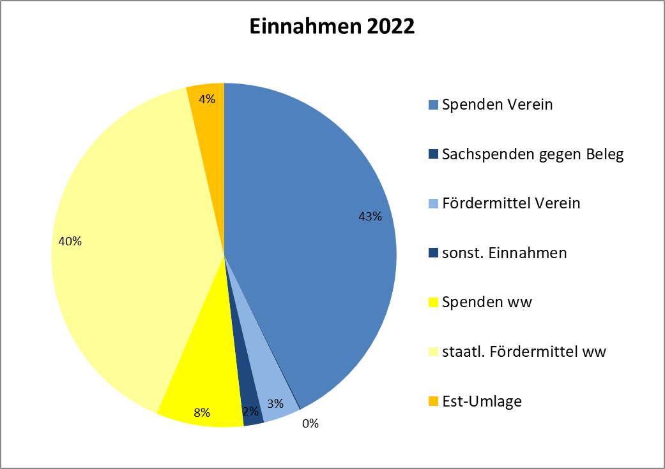

Bei der folgenden Betrachtung der Ausgaben beschränken wir uns auf den Anteil Projektarbeit des Vereins. Der Anteil des Freiwilligenprogramms „weltwärts“ ist ein finanziell in sich geschlossener Bereich.

Weltwärts:
Das Freiwilligenprogramm „weltwärts ist ein von der Bundesregierung gefördertes Programm für junge Menschen, um eine andere Kultur kennen zu lernen. Die Finanzen dafür setzen sich zusammen aus staatlichen Fördergeldern, speziellen – in der Regel von den Freiwilligen eingeworbenen Spenden für dieses Programm und im Bereich Süd-Nord (Freiwillige die aus dem Ausland nach Deutschland kommen) noch festgelegte Gelder die die Einsatzstellen pro Monat beitragen. Aus diesem Budget werden sämtliche Kosten des Programms abgedeckt inclusive der Gehälter der bei Kinderhilfe angestellten Personen für den Bereich „weltwärts“.

Ausgaben Anteil Verein 2022 |  | %
Burkina Faso direkt | 62.988,00 € | 21%
Benin direkt | 104.174,15 € | 35%
Ghana direkt (incl. Lohn Seraina) | 25.018,12 € | 8%
Niger direkt | 22.483,39 € | 8%
andere Projekte (Togo, Nigeria) | 2.075,00 € | 1%
Mieten, NK lager | 11.943,92 € | 4%
Hilfsgüter/Container | 18.215,65 € | 6%
Sonstige Ausgaben betriebl. | 4.351,80 € | 1%
Öffentlichkeitsarbeit | 3.810,65 € | 1%
Zinszahlungen | 17.163,00 € | 6%
Gehälter, BG, Fahrtkosten | 26.065,00 € | 9%
gesamt | 298.288,68 € | 100%
Verwaltungskosten
Verwaltung allgemein | 734,12
Bürobedarf | 256,09
Porto, Telefon | 381,83
Sonstige Kosten | 110,00
Literatur, Lizenzen | 175,00
Versicherungen, Beiträge Verein | 845,44
Geschenke, Jubiläen, Ehrungen | 127,99
Rechts- und Beratungskosten | 840,00
Gehälter, SV, BG | 26.001,10
gesamt | 29.471,57
Prozent der Einnahmen Verein: | 9,88%

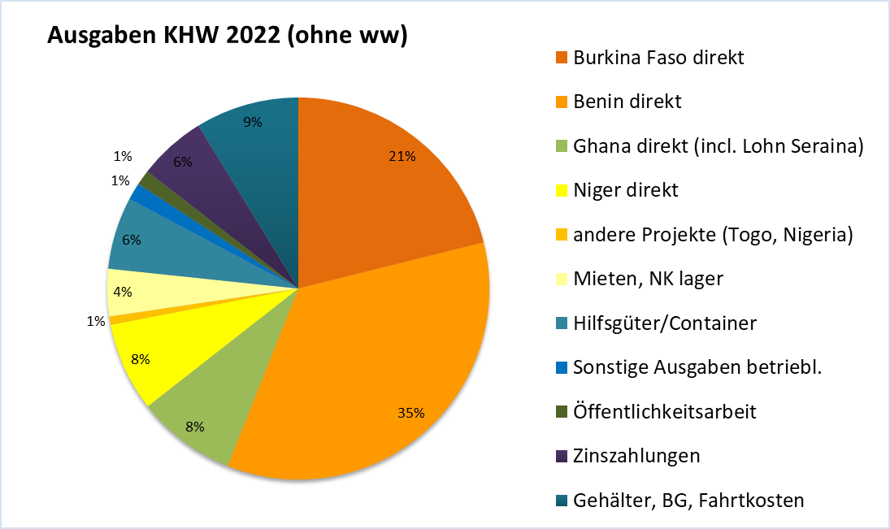

- Öffentlichkeitsarbeit

Die Kosten für Öffentlichkeitsarbeit sind bei Kinderhilfe Westafrika im Vergleich zu anderen Organisationen mit rund 3810 Euro= 1% ausgesprochen niedrig.
Das heißt aber auch für uns, dass in diesem Bereich unser Potential längst nicht ausgeschöpft ist. Trotz alledem werden wir diesen Bereich nur vorsichtig ausbauen, da wir uns auch ohne solche immensen Ausgaben reichlich gesegnet sehen. Die beste Öffentlichkeitsarbeit für uns ist die Mundpropaganda von Spendern, die unsere Arbeit gut finden. Weiterhin kommen durch die Freiwilligen und ihre Bekannten, durch verschiedene Presseartikel und die hin und wieder Ausstrahlung unseres Films auf Bibel TV neue Freunde hinzu.

Die Vertreter des Vereins nahmen an Veranstaltungen teil im Rahmen von Vorträgen oder Info-Ständen. Beispiele sind: Vorträge an Schulen, in Kirchgemeinden. Auch ehemalige Freiwillige haben verschiedene Veranstaltungen organisiert bzw. für uns Werbung gemacht.

Wir bedanken uns bei allen Spendern, und verschiedenen institutionellen Förderern für die großzügige Unterstützung und das Vertrauen in unsere Arbeit und wünschen ihnen Gottes reichen Segen.


Kahmer, den 28.05.2024 gez. Torsten Krauße
Vorsitzender

